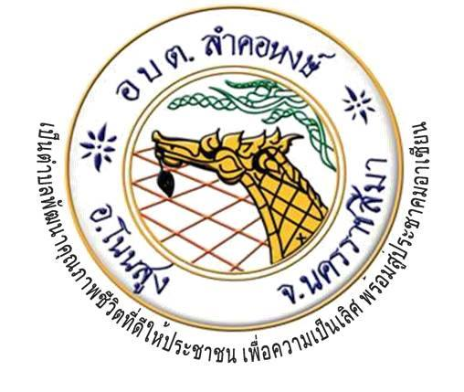
จดหมายข่าว
องค์การบริหารส่วนตำบลลำคอหงษ์ อำเภอโนนสูง จังหวัดนครราชสีมา
ประจำเดือน สิงหาคม 2563
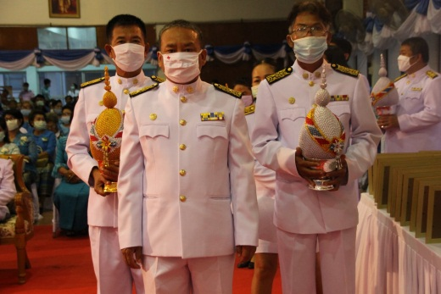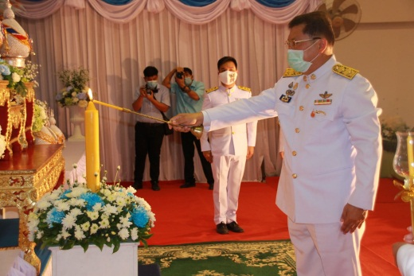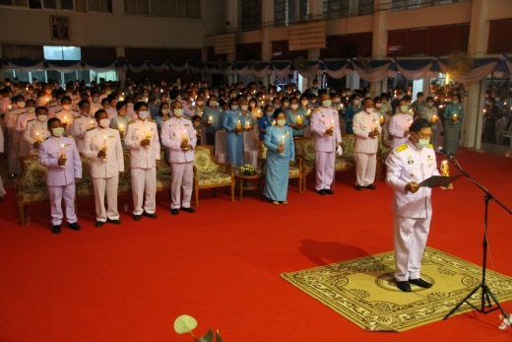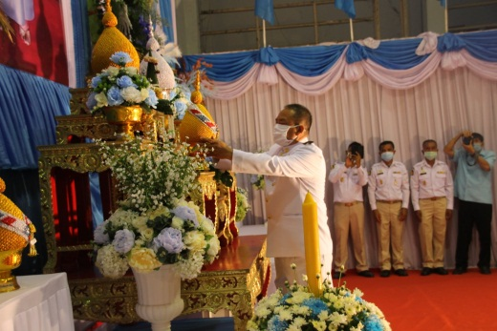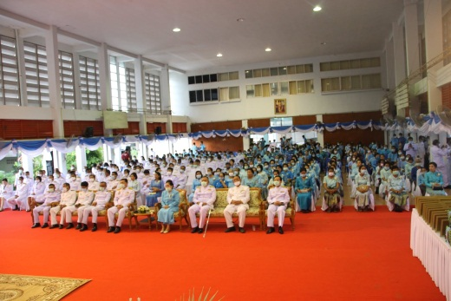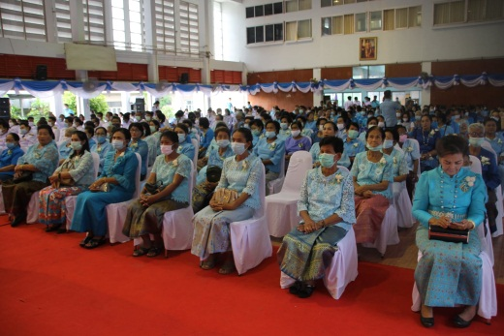
วันที่ 12 สิงหาคม 2563 นายชิตณรงค์ ขอเหนี่ยวกลาง นายกองค์การบริหารส่วนตำบลลำคอหงษ์ พร้อมด้วยคณะผู้บริหาร ร่วมพิธีถวายเครื่องราชสักการะและวางพานพุ่มและพิธีจุดเทียนถวายพระชัยมงคล เนื่องในโอกาสวันเฉลิมพระชนมพรรษา สมเด็จพระนางเจ้าสิริกิติ์ พระบรมราชินีนาถ พระบรมราชชนนีพันปีหลวง 12 สิงหาคม 2563 ณ หอประชุมที่ว่าการอำเภอโนนสูง
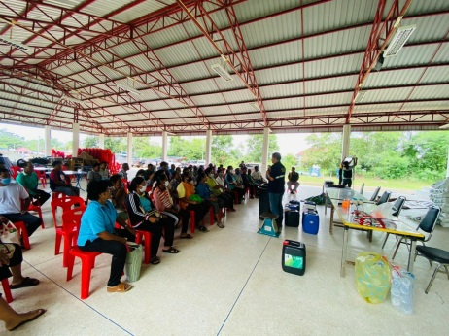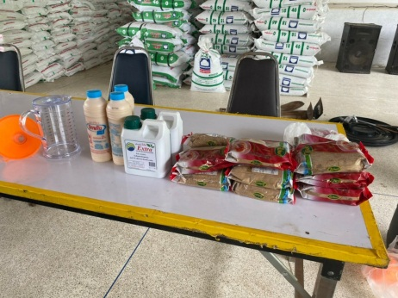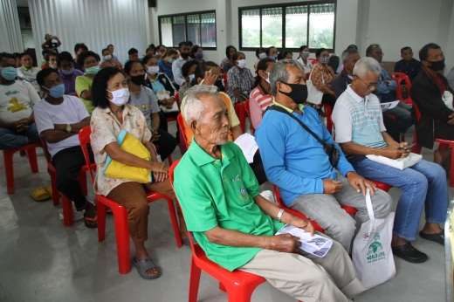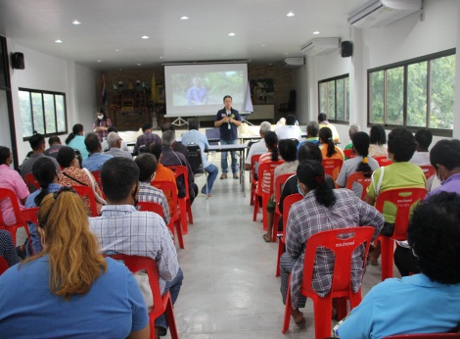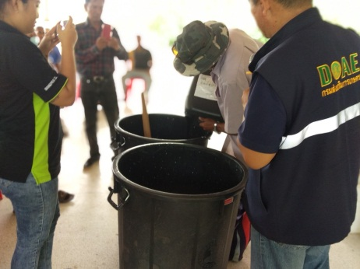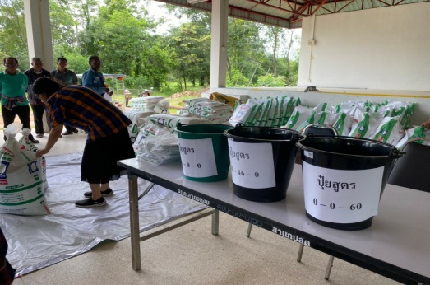
วันที่ 21 สิงหาคม 2563 นายชิตณรงค์ ขอเหนี่ยวกลาง นายกองค์การบริหารส่วนตำบลลำคอหงษ์ มอบหมายให้ นายเทพพยุง มุ่งค้ำกลาง รองนายกองค์การบริหารส่วนตำบลลำคอหงษ์ เป็นประธานกล่าวเปิดโครงการส่งเสริมการเกษตรรูปแบบแปลงใหญ่ (มะขามเทศ) ประจำปีงบประมาณ พ.ศ.2563

มุมความรู้

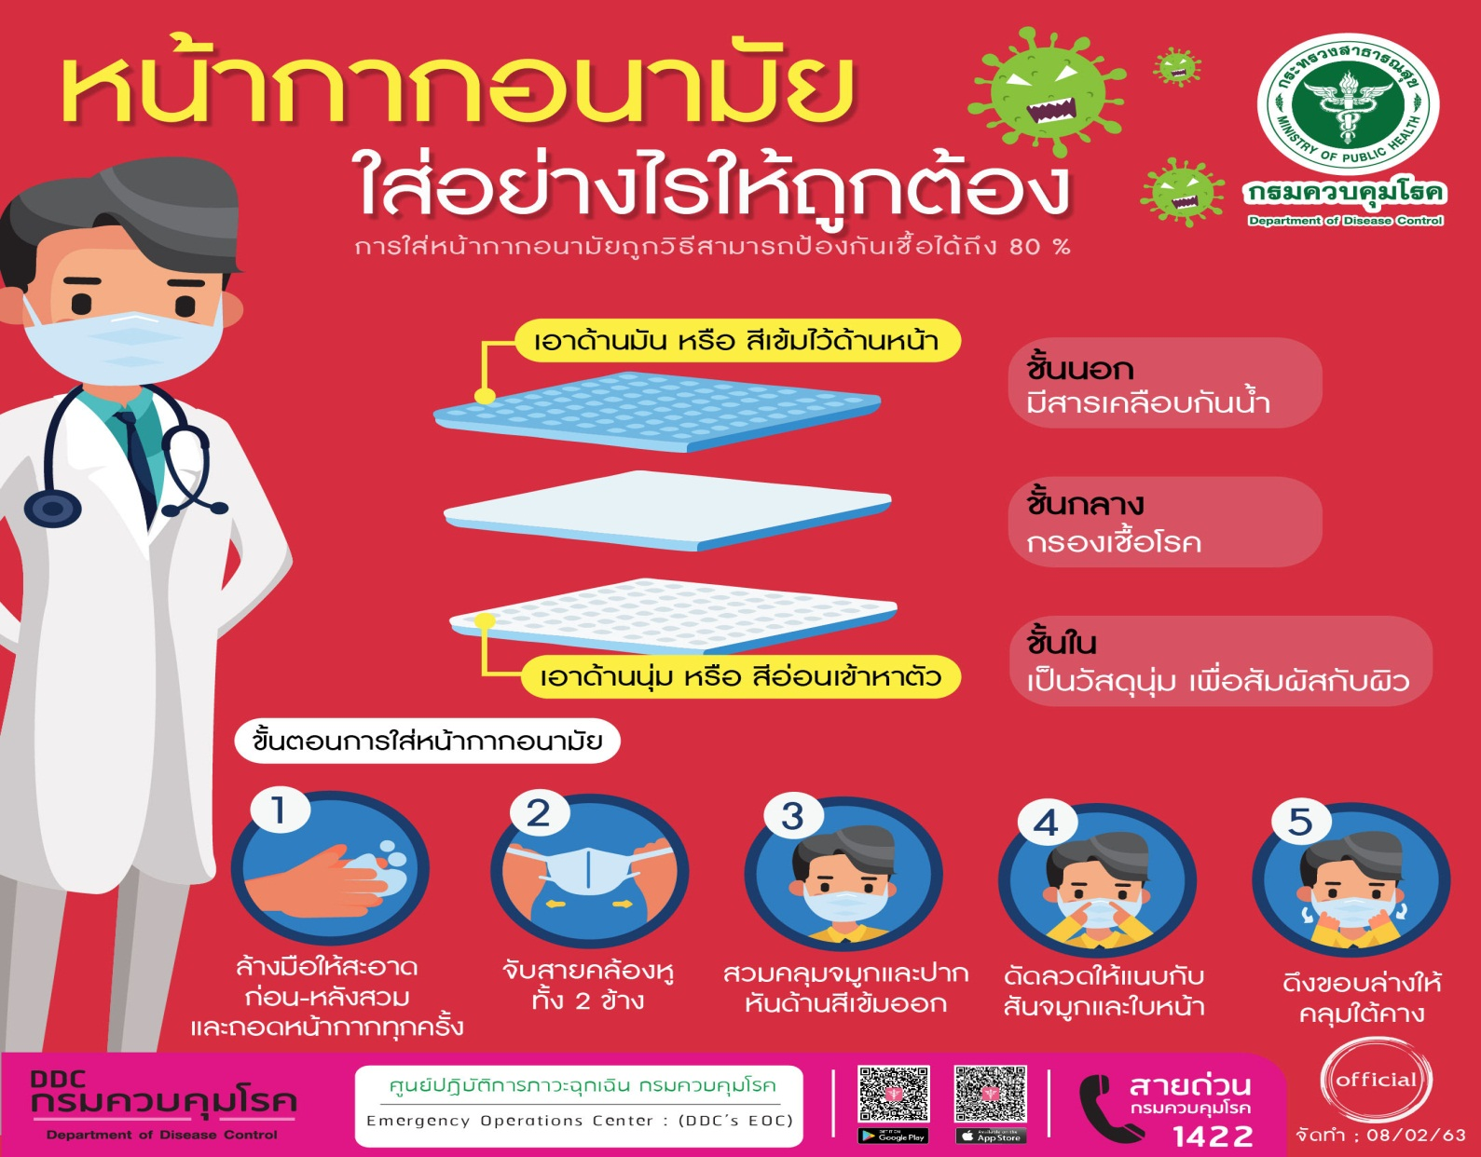

องค์การบริหารส่วนตำบลลำคอหงษ์ ขอความร่วมมือทุกท่าน แจ้งเบาะแส การทุจริตคอรัปชั่นของบุคลากร

องค์การบริหารส่วนตำบลลำคอหงษ์
โทร.044-756-380 โทรสาร.044-756-184
www.lamkhohong.go.th
www.facebook.com/lamkhohong

